文档编号：

系统测试指南

北京天创数通科技发展有限公司
xxxx年xx月xx日

文档修订记录

版本编号 | 说明：如形成文件、变更内容和变更范围 | 日期 | 变更人 | 审批人 | 生效日期

目 录

1 目的 4
2 适用范围 4
3 术语 4
4 系统测试与需求的关系 5
5 系统测试方法和类型 5
5.1 测试方法 5
5.2 常用的测试类型 8
6 测试文档的编写 10
6.1 测试计划 10
6.2 测试方案 11
6.3 测试用例的设计 11
6.4 测试综合报告 20
6.5 测试文档变更 20
7 测试记录 20
7.1 编写有效的BUG报告 20
7.2 测试记录 22
8 测试过程控制 24
8.1 测试过程控制的内容 24
8.2 人员工作安排 25
8.3 缺陷跟踪 25
8.4 变更版本的测试 25
8.5 进度跟踪 26
8.6 评价测试工作的基本原则 26
9 系统测试开始和结束时机 27
9.1 系统测试开始的时机 27
9.2 系统测试结束的时机 27
10 测试度量 27
11 附录 29
11.1 参考书目 29
11.2 一个应用等价类法和数据测试方法的例子 30

目的
描述系统测试的执行和管理方法，供测试人员在测试过程中根据项目的具体情况选择使用。

适用范围
适用于本公司的软件系统测试。

术语
1) 测试：为了发现软件的错误，在特定的条件下运行系统或部件，观察或记录结果，并对系统或部件的某些方面进行评价的过程。
2) 功能：软件中的一个算法的实现，利用该实现，用户或软件可以执行某一工作任务的全部或部分内容。对于用户来说，功能不一定是能被访问的（如数据的自动备份或存储）。
3) 缺陷（Bug）：没有预料到的行为、过失、故障、失效或错误，在某些条件下软件没有处理异常状态或不合法输入，与公布的标准有出入，和项目管理者所制定的内部规格说明存在偏差。目前公司的Bug分类如下：
- 致命：缺陷导致系统无法正常运行（如：功能异常导致测试工作无法继续；引起宕机；引起系统非正常退出；数据损毁；内存泄漏等）。
- 严重：功能异常，但不影响系统其他功能的正常运行。
- 一般：使用不便，但不影响执行功能（如：界面布局或操作方法上欠合理；缺少必要的提示信息或提示信息有误；拼写错误，未经处理的错误信息）。
- 建议：测试人员对软件提出的改进意见。
一般提出建议的情况有以下几种：
- 通过对软件的了解或者凭经验认为与用户习惯不一致，或者是不易操作。
- 对软件功能及界面的优化提出合理的意见、建议或想法。
- 与设计相符，但设计不合理。
- 为了需求的积累。有些建议本版本可以不接受，但可以作为好的需求积累下来供以后升级参考。
4) 黑盒测试：黑盒测试也称功能测试或数据驱动测试。已知产品所应具有的功能，通过测试来检测每个功能是否都能正常使用。在测试时，把软件看作一个不能打开的黑盒子，在完全不考虑软件内部结构和内部特性的情况下，测试者在软件接口进行测试。它只检查软件功能是否能够按照《软件需求规格说明书》（以下简称“需求”）的规定正常使用，软件是否能适当地接收输入数据而产生正确的输出信息，并且保持外部信息（如数据库或文件）的完整性。“黑盒测试”属于穷举输入测试，只有把所有可能的情况都作为测试输入使用，才能以这种方法查出软件中所有的错误。实际上测试情况有无穷多个，人们不仅要测试所有合法的输入，而且还要对那些不合法但是可能的输入进行测试。
5) 静态测试：静态测试是指对软件产品中不运行的部分进行的测试，一般特指对文档方面的检查，包括对需求文档、设计文档和对用户说明书的检查。
6) 动态测试：动态测试是指通过运行程序来进行的测试。在测试用例驱动下，记录执行路径所遍历的语句、分支或逻辑路径的覆盖率，并把实测输出结果与期望的输出结果相比较。
7) 系统测试：属于黑盒测试，由测试人员执行。以产品需求为依据，将所有模块、环境、数据等组合起来进行测试，需要检查整个系统的功能、性能、安全性、兼容性和容错性等内容。
8) 用户测试：在用户现场由客户执行或参与执行的测试，检查产品是否符合客户或最终用户的要求。
9) 测试用例（Test Case）：测试者使用的文档化的细则，其规定如何对某项功能或功能组合进行测试。测试用例一般包括下列内容的信息：要测试的功能的简要描述、测试目标、测试环境和其它条件（配置细节和准备工作）、测试数据、测试步骤、测试的预期结果。

系统测试与需求的关系
需求是系统测试和用户测试的依据。测试人员需要从项目启动就开始介入，这样他们才能够准确地理解测试的软件产品。缺陷预防在需求阶段的效率最高，此时修正缺陷的代价也最小。对于一条需求，如果可以设计出一个过程来执行所测试的功能，若输出的结果是可以预先知道的，并且能够通过编程序或者人工方式加以验证，那么这个需求就是可测试的。测试人员只有彻底地了解了产品，才能设计出更出色和更全面的测试计划、测试方案、测试设计和测试用例。

系统测试方法和类型

测试方法
1. 等价类法
等价类法是一种典型的黑盒测试方法，也是一种非常实用的重要测试方法。它把软件的输入划分成若干部分，然后从每个部分中选取少数代表性数据当作测试用例。等价类是指某个输入域的子集合，其中各个输入数据对于发现软件中的错误都是等效的。假定测试某等价类的代表值，就等价于对这一类中的其它值进行测试。如某个等价类中的一个输入条件作为测试数据进行测试时查出了错误，则在该等价类中的其它输入条件也会查出同样的错误。
两种等价类：有效等价类和无效等价类。
1) 有效等价类：指对于需求和设计来说，是合理的、有意义的输入数据集合。
2) 无效等价类：指对于需求和设计来说，是不合理的、无意义的输入数据集合。
2. 等价类划分的原则
1) 如果输入条件规定了取值范围或值的个数，则可以确立一个有效等价类（即该输入条件的取值范围或值的个数）和两个无效等价类（即大于和小于该范围或该个数的那些取值）。
2) 如果输入条件规定了输入值的集合，或者规定了“必须如何”的条件，这时可确立一个有效等价类（满足条件的等价类）和一个无效等价类（不满足条件的等价类）。
3) 如果输入条件是一个布尔量，则可以确定一个有效等价类和一个无效等价类。
4) 如果规定了输入数据的一组值，而且程序要对每个输入值分别处理，这时可为每个输入值确立一个有效等价类，此外针对所有不允许的输入的集合确立一个无效等价类。
5) 如果规定了输入数据必须遵守的规定，则可以确立一个有效等价类（符合规则的等价类）和若干无效等价类（从不同角度违反了规则的那些等价类）。
6) 如果确知已划分的等价类中各个元素在软件中的处理方式不同，则应将此等价类进一步划分成更小的等价类。
★ 一个例子：
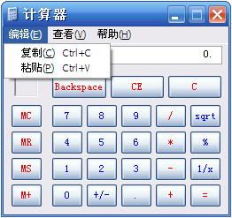
在“计算器”软件中，“复制”功能有5种执行方式：单击菜单中的“复制”命令、在图示状态下键入“c”或“C”、按Ctrl+c、按Ctrl+Shift+c。任何一种输入途径都会把当前数值复制到剪贴板中。 如果要测试复制命令，可以把5种输入途径等价划分为3个：单击菜单中的“复制”命令、在图示状态下键入“C”、按Ctrl+c。
3. 数据测试
数据的输入输出功能是测试过程中经常会遇到的，测试方法有：
1) 边界值法
- 如果输入条件规定了值的范围，则应选取刚刚达到这个范围的边界值以及刚刚超越这个范围的边界值作为测试输入数据。例如，输入值的范围是 -1.0～1.0，则可选取-1.0、1.0、-1.001和1.001作为输入数据。
- 如果输入条件规定了值的个数，则用最大个数，最小个数，比最大个数多1，比最小个数少1的数作为测试数据。例如，某个文件有1～255个记录，则可选取1个记录、255个记录、0个记录和256个记录的输入文件作为输入数据。
- 根据需求的每个输出条件，设计一个测试用例，使其尽可能多地覆盖尚未覆盖的有效等价类；重复这一步，直到所有的有效等价类都被覆盖为止。
- 根据需求的每个输出条件，设计一个测试用例，使其仅覆盖一个尚未覆盖的无效等价类；重复这一步，直到所有的无效等价类都被覆盖为止。
- 如果软件的需求给出的输入域或输出值域是有序集合（如有序表、顺序文件等），则应选取集合的第一个元素和最后一个元素作为测试用例。
- 如果软件中使用了一个内部数据结构，则应当选择这个内部数据结构的边界值作为测试用例。例如，在软件中定义的数组下界为0，上界为100，则应选取0和100作为测试用例。
- 分析软件需求，找出其它可能的边界条件。
2) 特殊数据（2的n次方～软件内部处理基础、ASCII表～文本输入和转换）
3) 默认值、空值、0值
4) 非法数据
★ 例子：见“附录――2.一个应用等价类法和数据测试方法的例子”。
4. Wilson Tan讲授的测试中需要考虑的15个方面
根据每个产品或项目的实际需求和特点，选择3至7个作为测试时需要重点关注的方面，并且排列出这些方面的优先级。
1) 正确性：数据的输入、输出以及处理过程是正确的。
2) 文件完整性：使用了合适的文件，获取和存储的数据正确。
3) 权限：不同的权限可以执行不同的操作。
4) 跟踪：具有使处理过程实体化的能力。
5) 处理的连贯性：出现问题时，能够继续处理的能力。
6) 服务优先级：所需的结果能够及时地提供给用户。
7) 访问控制：防止错误操作（偶然或故意的）。
8) 符合需求：确保系统是按需求设计的。
9) 不间断工作：可以长时间连续工作的能力。
10) 易用性：易于使用，符合常理。
11) 可维护性：易于定位问题并提供解决办法。
12) 可移植性：易于移植到其它系统。
13) 结合能力：在应用软件内各个组件的连接能力。
14) 性能：使用较少的系统资源，响应时间较短，数据处理吞吐量大。
15) 可操作性：易于实施后台管理。
5. 特殊测试日（臭虫轰炸）
选定某天或一段时间，大家停下常规的测试任务，一起来测试软件的一个区域或一组特性，试图发现软件中按照常规测试无法发现的问题或软件缺陷集中的区域。
6. 测试任务互换
在整个测试过程中，测试人员通过互换测试任务，来发现更多的问题，不要固定某人测试长期固定的模块或区域。
7. 模拟用户测试
从用户测试或与用户的接触中，收集用户反馈的问题、用户的工作习惯、使用方法、看法和角度，形成测试设计，在系统测试中作为重要的内容。

常用的测试类型
我们把需要在系统测试中进行的各种测试分为甲类和乙类，甲类测试是每一项系统测试都建议进行的测试项目，乙类测试则可以根据具体问题和实际情况选择进行。
1. 甲类
裸机测试：裸机测试即是指在所谓“干净”的机器上进行测试。“干净”的机器是指只有操作系统以及必须的数据库等服务程序，而决不能有遗留版本或是开发工具带的动态链接库等文件的存在，最好是整机重做。
安装（卸载）测试：主要是指对安装（卸载）程序的测试。彻底的安装测试应该建立在裸机测试的基础之上，即在一台“干净”的机器上进行软件的安装，好的安装程序应能够实现自动安装和卸载。安装程序的测试应该全面，不仅要测试缺省的安装，如果有定制安装的功能则应该进行详细的定制安装测试，对于安装过程中的说明也应进行细致的检查。安装测试不仅仅要对安装的过程进行测试，更重要的是要对安装的结果进行测试，安装测试的最后一步就是要检查软件是否可用，对于定制安装则一定要验证各种不同组合的安装结果是否正确。安装或者卸载完成后要检查注册表中相关位置的信息是否被正确注册/注销掉，卸载程序是否正确卸载了所安装的全部文件。
兼容性测试：兼容性测试是指检查软件之间能否正确地交互和共享信息。兼容性经常意味着新旧版本之间的协调，也包括对产品之间的兼容使用情况进行测试。比如使用新版本时不影响与用旧版本的用户之间正常进行保存文件、格式转换等操作。操作系统是一种特殊的软件，我们经常测试软件在某个操作系统上的运行是否正常，就是在做产品对于某一操作系统的兼容性测试。
说明书检查：说明书是软件产品的重要的一部分，所以对说明书的确认和检查具有和测试软件一样的重要性，测试部门对说明书的内容和样式都有责任检查。首先要保证说明书的内容与软件本身具有绝对的一致性，其次是说明书的版式应符合有关的规定，图要清楚，无错别字。说明书的测试应与软件本身的测试同时进行，从而提高效率。
功能确认测试：功能确认测试是我们平时做得最多的测试，同时也是最最重要的测试项目。它是其他测试的基础和保证，一个软件如果通过了功能确认测试可以说它已完成了整个测试的一大半。功能确认测试本质上就是对于产品需求是否实现的验证，软件产品能否正常运作审核。功能确认测试的依据应该是《软件需求规格说明书》、说明书、一些不成文的惯例以及各开发部门的开发规范（如编码规范、界面设计规范）等。功能确认测试的测试计划应该根据各具体被测软件而定，要尽量保证所有的操作和组合操作都能够覆盖。值得注意的是：功能确认测试不但要保证功能实现后的输出是正常的，并且结果必须是正确的（主要针对一些有计算的地方）。
值域测试：值域测试就是对于所有需要输入数据的地方，输入数据并检查其输出结果，进行值域测试不但要验证正确的输入数据能否得到正确的输出结果，同样也一定要检查输入错误的数据是否可以得到预期的响应，给出的错误提示是否正确和友好等。
界面测试（外国语言测试）：界面测试主要是对软件产品的界面进行检查，包含界面语言用词正确性的测试，也包括对于WINDOWS对象的基本属性的测试（如窗体的变大变小、菜单弹出等）。这一部分的测试也主要依据说明书、需求文档、一些不成文惯例以及各开发部门的开发规范等，尤其是要保证软件风格的一致性和通用性。对于界面测试应尽量提前进行，并最好是有计划、有组织的进行。
可用性测试：软件产品的可用性（包括实用性、使用性、易用性等方面）是一个软件产品生命力的重要体现，可用性的测试也就显得极其重要，但是可用性测试并没有一个客观的具体衡量标准，可以参考的就只有通用软件的国际惯例，一些专业领域的专业规范，以及用户的具体需求。可用性测试存在于整个软件产品所有功能的测试中，软件的需求、设计、实现都有可能存在可用性问题，并且问题出现得越早会开发过程的影响就越大。测试人员在进行可用性测试时除了尽可能的依据以上的标准以外，很多还要凭个人的经验和主观判断。
强度测试：强度测试包括加载测试和长时间测试，其中加载测试主要是指大数据量测试、多用户同时访问测试（考虑并发性），而长时间测试则是指一个软件在很长一段时间中（超过至少24小时）基本不停的运行进行测试。强度测试的目的是验证软件产品在强负荷状态下的稳定性。对于多用户同时访问测试在有条件时可以使用工具软件进行模拟多用户的测试，无条件的只能通过并发性测试进行简单模拟。
配置测试：配置测试是指软件在各种档次的机器配置上运行情况的测试，它包括最低配置测试和推荐配置测试。对于最低配置测试和推荐配置测试，需要严格采用需求文档中要求的配置进行测试。当测试用机配置普遍均低于需求中描述的最低配置时，以需求中的说明为最低配置；当测试用机高于最低配置时，则必须还要根据需求文档的最低配置进行最低配置测试。
加密测试：目前我们进行的加密测试主要是针对于硬件加密（狗加密）的测试。加密测试应从“加密→软件可以使用”和“不加密→软件不能使用”这两个方面都保证是正确的。条件许可的情况下，还要对加密狗共享器进行专门的测试。
2. 乙类
内存泄漏测试：检查程序对于内存处理的情况，可以通过长时间大数据量在小内存机器上测试获得，最好是利用专门的测试工具进行。此项测试主要针对用C和C++编程的软件。在Windows2000以上的系统中，可以使用任务管理器检查内存和GDI的消耗。
接口测试：对于有多个模块的软件产品要进行模块间的接口测试。接口测试要保证各个模块间的数据能够正常、正确、有效的传输，各接口之间没有不合理的逻辑嵌套，此外接口测试也应考虑到并发性问题以及接口负载问题。
性能测试：除了可用性以外，软件的性能也是一个非常重要的方面，在同类软件产品中只有可用性和性能都出色的产品才能占有市场。我们系统测试中的性能测试主要是对于软件运行速度，数据吞吐量等方面的测试，应该根据各个软件自身的特点进行测试。对于测试结果进行统计分析，如果有条件还可以和同类软件进行比较。
如果在软件的宣传中包含部分性能的指标，也需要执行相应的测试。
并发性测试：并发性问题主要是考虑在C/S模式下，多用户同时访问数据库的运行情况。并发性测试的关键是考察多个用户在同一时刻对同一记录进行处理时，是否会发生意外情况。
安全性测试：安全性测试也就是通常进行的权限测试，是对于流程管理性软件的安全机制的认证测试。此测试的重点就是对于各个管理角色的权限分配是否得当、使用是否正确、运作是否正常顺利等方面进行验证，从而找出从设计上到实现上的所有问题。
破坏性测试：破坏性测试也可以叫做健壮性测试，就是要考察软件产品在异常情况下的承受能力。如断电、关机、掉线（modem的断点续传）等事件发生后，软件产品受到的破坏程度和其自身的恢复能力。破坏性测试是在人为制造的事故情况下进行的，所以应该尽量模拟真实意外。
流程模拟测试：流程模拟测试是流程测试中一项较重要的测试方法。它模拟实际用户的真实流程，将多个功能模块联和在一起进行测试，是软件的通用性测试完毕后的一项补充。对于一些专业性强的软件产品，尤其是对于项目的测试应该尽可能从用户的角度出发进行测试，尽量贴近用户的使用。但是它不可能代替通用性测试，二者必须结合起来才能达到最好的测试效果。
配套产品测试：对于一些作为整个生产环节的一部分的产品，在测试完其自身功能后，还要测试其它环节产品的配合使用情况，比如采编与飞腾、飞腾与NTRIP等。本项测试除了要测试我们自己的产品间的配合能力，还要测试我们的产品与其它厂商产品的配合能力。如控制录像机的测试，就涉及到不同厂商设备的测试。

测试文档的编写

测试计划
测试计划应该经过测试组内部的讨论，并得到项目组的认可，大家一起来保证测试计划的顺利执行。
测试计划中，除了模板中规定的内容外，特别强调几点：
步骤1. 根据测试目标，选择测试的类型和方法。
步骤2. 应该包含必要的培训计划。
步骤3. 应该包括与开发组的约定和出现分歧时的解决方法。
步骤4. 考虑测试过程中的风险。
步骤5. 对各项工作设置优先级，以便在时间和资源不够的时候进行裁减。
步骤6. 系统测试的开始、结束标准。

测试方案
测试的方案是系统测试的起始步骤和重要环节。一个完整的测试方案应包括测试需求分析、测试设计、测试资源规划、测试方案的评审等。
1. 测试需求分析
现在测试组的主要工作是进行系统测试，这就要求测试人员多从用户的角度进行思考，尽量考虑如何有效地解决用户的问题。制定测试方案时，首先要了解产品的应用领域和用户群，明确本次测试的软件的需求，从而确定本次测试的测试重点，并根据功能优先级安排测试工作。
2. 测试设计
测试设计是测试方案的重要组成部分，编写测试设计的目的是组织和描述针对具体特性需要进行的测试。测试设计来自于测试需求，它是对测试需求的细化和整个测试的基础。
测试设计具体到应用就是测试用例，针对整个软件的测试用例的集合组成了测试设计。
3. 测试资源规划
测试规划要写出测试环境，人力安排，测试时间安排，进度安排等。
在项目资源规划中，说明每一个测试阶段的任务以及所需要的资源。当发生类似延期或者资源冲突的时候，要变更方案。建议事先考虑包括展会、演示、人员请假生病等可能的因素，避免出现测试力量的真空。
测试的时间表可以做成多个项目通用的形式，根据大致的时间估计来制作，操作流程要以软件测试的常规周期作为参考，也可以是根据什么时候应该测试哪一个模块来制定。
4. 测试方案的评审
在测试真正实施开展之前必须要认真地检查测试方案，并获得整个测试组人员的认同，包括征得项目负责人的同意和签字。

测试用例的设计
测试用例是测试设计的具体体现，设计测试用例就是定义具体的测试方法和内容。测试用例的作用有两个，一个是使测试过程是有组织的、有针对性的、可重复的、可跟踪的和可验证的；另一个作用是可以帮助测试人员尽快地投入工作。
测试用例的设计原则是在正确了解测试的流程的基础上，按照正常的流程途径和非正常的流程途径来组织我们的测试。从另一方面来说，设计测试用例的人员可以让其他测试人员完成他所希望执行的测试。好的测试用例要清楚地描述具体的测试目标、预期结果及测试步骤。测试用例系统的覆盖程度决定了测试的覆盖程度。
一个完整的测试用例中一般包含：编号、用例级别、执行时机、边界值、输入、执行过程、测试预期结果、实际结果、测试文件列表、备注等。可以从以下几点进行考虑：
- 功能的测试：包括可调用功能、需要的数据、所提供的设施、边界值、可靠性、安全性和易用性等。理论上测试要覆盖所有的功能项，例如：在数据库中添加、编辑、删除记录等等，这会是一个浩大的工程，但是有利于测试的完整性。
- 设计的测试：对于一些用户界面、菜单的结构还有窗体的设计是否合理等的测试。
- 整体考虑：这部分测试要考虑到数据流从软件中的一个模块流到另一个模块的过程中的正确性。
测试用例的设计原则主要有：
- 每个测试用例至少是能重现问题的最小集合，即完成单一测试功能的用例。
- 对于一些共性的测试步骤应该有所提炼，比如对每一个对话框界面的测试（如快捷键、tab切换等等），可以统一编写一次，不用每一个对话框的测试都重新写一遍。
- 必要时可以把一些测试用例的功能组合起来，完成一系列的测试，从而减少测试用例的数量。
- 对照程序逻辑，检查已设计出的测试用例的逻辑覆盖程度。如果没有达到要求的覆盖标准，应当再补充足够的测试用例。
- 测试用例应该跟踪需求的变化。当需求发生变动时，测试用例也需要及时维护。测试用例应该易于维护，即每次软件修改后对测试用例的维护成本比较低。

★ 例一：方正Apabi数字资源管理系统 3.0－升级步骤的测试设计。
测试方正Apabi数字资源管理系统（以下简称数图）3.0的升级非常重要，因为用户的数图已经安装好，希望用最少的时间进行升级，升级后即可使用，并要求保留所有的资源和历史数据。
升级测试主要测试从数图2.5,2.6,2.7升级到数图3.0是否正确，对于数图1.5要先升级到数图2.5或数图2.6，再升级到数图3.0。
进行升级测试前，要先安装好低版本的数图，进行各种资源的入库，模仿用户进行借阅，
保存好升级前的数据，并做好备份，以便进行多次测试。升级后，要注意查看各种数据是否正确，数图是否可以正常使用，并检查新功能是否正确。
测试的重点在于构造升级前的环境和数据，及升级后如何验证升级是否成功。
1. 升级前准备
a) 数图1.5升级到数图2.X
步骤1. 安装数图1.5。
步骤2. 入库两个图书包，并记录下图书包的名称。
步骤3. 从三台机器上分别以无密码用户、有密码用户、阅览室用户登录数图，并借阅。
步骤4. 做全文检索，并验证全文检索可用，例如：查“小学”一词，记录检索出的数量。
步骤5. 从数图1.5后台查询图书总数并记录下来。
步骤6. 从数图1.5后台查询出所有用户，并记录下来。
步骤7. 从数图1.5后以不同方式统计出下载量，并记录下来。
步骤8. 备份数图1.5的数据库，注册表，站点和程序。
步骤9. 升级到数图2.5或数图2。6。后面步骤接1.2.2。
b) 数图2.X
步骤10. 安装数图2.X(或从数图1.5升级到数图2.X)，数据库在本地或在其他机器上要分别测试。
步骤11. 增加一个入库站点在另一台机器上。
步骤12. 至少入库两个图书包，分别在本机和建在另一台机器上的入库站点上。并记录图书包的名称和入库站点。
步骤13. 分别以加密和不加密方式入库自有图书，并记录下书名。
步骤14. 从数图2.X后台查询出所有用户，并记录下来。
步骤15. 分别以加密和不加密方式入库自有论文，并记录下论文名。
步骤16. 做全文检索，并验证全文检索可用，例如：查“小学”一词，记录检索出的数量。
步骤17. 从三台机器上分别以无密码用户、有密码用户、阅览室用户登录数图，并借阅，记录下机器名或IP。
步骤18. 从数图2.X后台查询图书总数和论文总数并记录下来。
步骤19. 从数图2.X后以不同方式统计出下载量，并记录下来(不再验证从数图1.5升级2.X是否正确)。
步骤20. 备份数图2.X的数据库，注册表，站点和程序。
2. 升级到数图3.0
步骤1. 升级到数图3.0。升级时检查提示是否正确，界面是否友好。
步骤2. 升级成功后检查是否可正确进入前台和后台。前台显示要正确。
步骤3. 系统的用户管理是否正确。分别从以前在数图2.X上注册过的机器上，登录数图3.0，应不需重新登录，即能在前台显示登录机器是哪类用户。
步骤4. 在数图3.X后台检查图书和自有资源副本数是否正确，并记录。
步骤5. 在数图3.X后台检查下载量统计是否正确，并记录下来。
步骤6. 检查系统安装的模块是否正确，并记录下来。
步骤7. 检查全文检索是否可用。例如：查“小学”一词，检查检索出的数量与数图2.X时检索的是否一致。
步骤8. 系统的借阅功能是否正确。
步骤9. 入库数图1.5时入过库的图书包的新授权，检查复本数是否能正确增加。
步骤10. 入库数图2.X时入过库的图书包的新授权，检查本数是否能正确增加。
步骤11. 入库新的图书包到本机或建在另一台机器上的入库站点，检查是否正确。
步骤12. 对于新入库的图书进行借阅，检查是否正确。
步骤13. 检查新用户是否可以正确登录和借阅。
步骤14. 做全文检索，检查新入库的书是否可以正确检索出来。
★ 例二：来自用户问题的关于视频字幕的测试设计。
这个测试用例来源于用户的反馈，是用户在实际使用过程中发现的问题，而我们的测试人员没有发现，所以作为测试用例补充到测试用例中。这种方式也是测试用例的来源之一。
这个测试用例检查的是视频的奇偶场设置对字幕奇偶场处理的影响，所以从这个测试用例还可以引申出其他的测试用例，比如变速视频与上滚字幕在不同的层次关系的情况，图片与上滚字幕等，加特技的视频与上滚字幕等。测试用例中包含了多个测试量的组合测试，包括了视频变速的参数可变和滚屏速度的可变。
测试用例编号：123 | 功能分类：字幕 |  | 重要性：2
简述 | 测试当视频变速时，上滚字幕是否抖动。
测试准备 | 测试前，非编程序运行正常，无异常或错误发生。
详细描述 | 新建节目，添加30秒左右的视频到到时间线上，选中视频执行变速（50%、200%、33%等），添加V2轨，新建4屏的上滚字幕（滚屏速度1、2、3、4等），添加到V2轨，播放节目，在监视器上检查播放效果是否正常。
预期结果 | 在监视器上看到的播放效果正常，上滚字幕没有抖动，视频播放也正常。
执行次数 | 执行人 | Pass/Fail
执行日期 | 版本 | If Fail Bug ＃
★ 例三：关于软件产品化检查的测试用例。
公司大部分的产品，都要经过产品化的阶段，然后才能正式上市发行。完整的产品包括：安装光盘、说明书、加密狗、注册卡或者快速入门说明等。
下面例子没有针对具体软件，测试的时候根据所测软件修改即可。
1. 安装光盘
1) 光盘的autorun功能
- autorun能否自动启动？
- 语种（中文、英文……）
- 选项内容是否正确：找产品经理确认
- 选项功能：各项能否正常启动？
2) 光盘图标
- 语种（中文、英文……）
- 光盘图标应为软件图标或者方正图标
3) 光盘卷标
- 语种（中文、英文……）
- 软件名称或者方正标识是否正确？
4) license文件（最终用户许可协议）
- 语种（中文、英文……）
- 软件名称
- 公司名称：方正电子…
5) readme文件
- 语种（中文、英文……）
- 软件名称
- 软件简介
- 功能简介
- 安装说明
- 目录说明：与实际结构是否一致？
- 公司名称：方正电子…
- 联系方式：电话、传真和email等信息是否正确有效？
- 时间：使用当前时间
6) 光盘上的其它程序
- 加密狗驱动：安装功能是否正确？
- 说明书电子版：内容和格式
- 样例（samples）：内容和安装
- 演示文件：内容和安装
2. 安装程序
1) 启动画面
- 软件名称
- 版本
- copyright时间：初次开发时间――当前时间
2) 许可协议确认
- 内容
- “下一步”按钮：选“不同意”的时候置灰“下一步”按钮。
- 生成程序组
- 缺省名称
- 自定义名称功能：是否与自定义一致
- 程序组项：完整性、有效性
3) 桌面图标
- 名称和版本
- 图标形态
3. 卸载程序
1) 程序组中的卸载
- 程序名称
- 卸载功能本身
- 界面文字、图像的正确性
2) “添加/删除程序”中的卸载
- 程序名称
- 卸载功能本身
- 界面文字、图像的正确性
3) 对注册表和其它设置文件的修改
- 注册表中相关信息的修改和删除
- 设置文件的修改和删除
- 对用户文件的处理：不应未经用户确认就自动删除
4. 帮助菜单
1) 联机帮助
- 目录链接
- 索引链接
- 软件简介
- 联系方式：同readme文件
- 许可协议：同license文件
2) about（同“工具条”的按钮）
- 软件名称
- 版本
- 版权时间
- 公司名称
5. Title和状态条
1) Title
- 软件名称
- 版本
2) 状态条
- 公司名称：方正电子……
- 字体大小是否合适？
6. 说明书
1) 封面
- 名称版本
- 版权信息
2) 目录
- 项目完整性
- 目录链接是否正确
3) 内容检查
- 描述正确性
- 可读性
- 语句通顺
- 标点错字
7. 查毒（使用最新病毒库）
- 检查光盘
- 服务器目录检查
★ 例四：关于XML编辑器的测试用例。
多媒体新闻编辑系统的一个主要特点是文字、图片、图表的混合编辑功能，这个功能是由XML编辑器来实现的。XML编辑器是一个可以单独使用的程序，其核心是一个可以被其他应用程序或浏览器调用的控件，多媒体编辑系统就是通过这个控件接口，结合新华社新闻信息编辑的需求来实现新闻信息的编辑。
1. 新建文档
操作流程：
步骤1. 弹出新建文档对话框，对话框中需要用户选择文档类型。
步骤2. 系统应该有默认的文档类型，打开初始化对话框时将初始值设置为系统的默认文档类型。
步骤3. 如果指定的文档类型的相关文档，如DTD、Schema等如不在指定的目录下，系统要给予提示，并停留在新建界面。
步骤4. 将DTD等信息设置到编辑器中，新建编辑窗口进入编辑界面。
步骤5. 如果系统参数中不允许用户修改文档类型，系统应该不弹出新建对话框，直接打开编辑窗口，进入编辑界面。
测试项目：
1) 在XML编辑器中选择新建稿件，编辑器能否正常打开。在已有模板中选择自己要采用的模板，检查系统缺省模板设置。
2) 测试填写新建稿件标题，增加，修改稿件内容等功能。
2. 打开文档
操作流程：
步骤1. 弹出打开文档对话框。默认文档类型自动设置为初始值。
步骤2. 由用户选择本地的文件。
步骤3. 如果选择的文件是XML文件，如果XML文件中有DTD等类型信息，当原类型信息和选择的类型信息不一致时要提醒用户做格式转换，用户确认后，根据两种XML标准之间的转换规则进行格式转换。提示对话框中有以后是否提示的选择框，如果用户设置了以后不再提示的话，以后不再进行提示。
步骤4. 检查XML文件的有效性，对无效的文件给予提示，并不允许打开无效文档。
步骤5. 如果选择的文件是系统支持的其他格式的文档，系统自动进行格式转换，将文档内容转换为指定的文档类型的XML。
步骤6. 新建文档编辑窗口，设置DTD等文档类型信息，进入编辑状态。
测试项目：
1) 打开本地已有稿件，检查默认文档类型自动设置是否生效。
2) 选择有效本地文件，测试如果本地XML文件中有DTD等类型信息，当原类型信息和选择的类型信息不一致时要提醒用户做格式转换，用户确认后，根据两种XML标准之间的转换规则进行格式转换。提示对话框中有以后是否提示的选择框，如果用户设置了以后不再提示的话，以后不再进行提示。
3) 测试检查XML文件的有效性，对无效的文件给予提示，并不允许打开无效文档。如果选择的文件是系统支持的其他格式的文档，系统自动进行格式转换，将文档内容转换为指定的文档类型的XML。
3. 保存文档
操作流程：
步骤1. 判断文档是否被修改了，如果没有修改就中止操作。
步骤2. 判断文档是否已有文件名，如果没有文件名，系统弹出类似保存文档的对话框，用户选择或填写文档目录及文件名，如果有同名文件存在，需要提示用户是否覆盖原文，如果用户选择不覆盖，则对话框不关闭，让用户继续选择或重起文档名。
步骤3. 如果文档需要加密，需调用文档安全模块中的加密方法进行加密。
测试项目：
1) 测试检查打开的稿件是否被修改，如果没有修改就中止操作。
2) 测试目标目录下是否已有同名文件，如果没有文件名，系统弹出类似保存文档的对话框，用户选择或填写文档目录及文件名，如果有同名文件存在，需要提示用户是否覆盖原文，如果用户选择不覆盖，则对话框不关闭，让用户继续选择或重起文档名。
3) 测试加密文档功能。
4) 测试稿件提交功能是否正常将稿件完成提交。
4. 另存文档
操作流程：
步骤1. 弹出文件名选择对话框。默认的文件和目录是当前的文档的文件件名和目录。默认的目标XML文档类型是当前的文档类型。
步骤2. 用户可以修改或选择目标文件目录和文件名，改变目标文档的文档类型。
步骤3. 用户确认后，要检查目标文件是否存在，如果存在要提示用户是否覆盖原文件，如果不覆盖，则继续让用户修改和确认目标文件名。
步骤4. 检查目标目录是否存在，如果不存在，要自动创建目录，如果目录创建不成功，要报错，并回到对话框操作界面。
步骤5. 如果目标文档类型和当前类型不一致，要提醒用户系统会自动做格式转换，是否要继续，用户确认就进行转换，并保存，否则就退回到对话框界面。
步骤6. 保存成功，就关闭另存对话框。
测试项目：
1) 测试编辑过的稿件另存功能，检查缺省的类型是否为XML格式。
2) 测试修改要保存的文件名称和扩展名，保存后是否提示覆盖原文件，如果不覆盖，则继续让用户修改和确认目标文件名。
3) 测试检查目标目录是否存在，如果不存在，要自动创建目录，如果目录创建不成功，要报错，并回到对话框操作界面。
4) 测试如果目标文档类型和当前类型不一致，要提醒用户系统会自动做格式转换，是否要继续，用户确认就进行转换，并保存，否则就退回到对话框界面。保存成功，就关闭另存对话框。

测试综合报告
测试综合报告是对整个测试活动的概述和总结，一定要按照模板认真填写。在填写时，还应特别注意以下几项：
- 要认真做好Bug的统计，列出遗留问题及解决方法。
- 测试活动简述：写明测试各阶段测试过的主要内容。
- 测试结论：测试经理要明确表达对产品的意见，比如：软件是否符合需求的要求。
- 完成的测试综合报告，要进行评审。

测试文档变更
系统测试开始前或者测试过程中，非测试原因的变更和推迟，应该及时与项目经理讨论具体的变更安排，并修改测试计划。
尽量避免开发组在测试过程中反复修改甚至重新编写底层的代码，这种对性能和稳定性影响极大的底层部分应该尽量在测试前就应该稳定下来。
在系统测试阶段，个别产品特别是为某一特定用户定制的版本，有时会出现需求变更的现象。这时，不但需要对需求进行变更，而且测试方案也需要变更（主要是测试要点和测试设计部分），必要的时候还需要进行时间、人力安排上的调整。
在系统测试中期或者里程碑阶段，测试经理需要根据当前的测试进度评估系统测试的计划是否可以按时完成。通常来讲，延期超过整个系统测试时间的20％或者一个星期以上，就需要进行测试方案的变更。
在变更的时候，测试经理对剩下的工作重新制定计划，组织评审新的测试方案文档。同时需要调整的还有项目任务进度表。

测试记录

编写有效的BUG报告
测试不仅仅是执行测试用例，更重要的是把发现的Bug告诉给别人。如果你不能告诉别人你的Bug是什么、如何发现的Bug以及Bug产生的后果是什么，你的工作就是无效的。清楚的Bug报告还可以减少找寻正确的解决方案以及修复Bug的代价。如果测试人员不能写出具有说服力的描述，Bug就可能会被忽略。
1. 一些测试报告填写的原则
1) 准确，指对问题的描述准确，按照步骤操作，可以重现问题；同时也指对操作和对象的描述准确，不会出现歧义；最好是能够找到错误的直接原因。
2) 简练，指可以用最少的步骤使问题重现且无冗余步骤。
3) 完整，指对问题现象的描述完整，包括环境（不同的环境），结果（正确和错误部分）等。
4) 延伸，指能够举一反三，由发现的问题，对其它可能的情况进行测试，并列出错误或正确的情况。
5) 不要重复提报告。测试人员在提交自己的Bug之前，先要快速查找Bug库中是否已经有相似或相关的Bug。一个Bug库中，重复的Bug越少越好。
6) 已关闭的Bug重新出现，要当作一条新报告描述。
7) 再小的缺陷也要报告。
8) 鼓励测试人员提交合理的建议，同时对于存在的问题提出自己的建议解决方法。
2. 测试人员应该清楚地描述Bug的重现方法，包括：
1) 找到引发Bug的最直接的路径。
2) 在步骤中明确描述
3) 清楚描述按上面操作后的结果
★ 一个例子：
有这样一条不清晰Bug的描述：“登录界面，输入用户名密码，没有任何反应。” 通过这个描述几乎不能确定真正的操作。更有效的信息应按如下方法书写：
不能登录界面：
1． 在windows 2000 professional(+sp4)下打开IE6.0(+sp1)；
2． 在地址栏中输入：http://intranet.founder.com.cn后，点击键盘Enter按钮；
3． 在用户名对话框中输入：user；
4． 在密码对话框中输入：123456；
5． 点击确定按钮。
结果：系统没有反应，但是IE图标显示仍在运行。
3. 测试人员应该在自己的Bug报告中加入很好的支持文档，或者至少是供参考的文档。如果Bug报告中不允许附加文件，应该找到一个测试人员可以共享这些文档的方法，比如使用共享目录存放这些文档。有用的支持文档包括：
1) 屏幕截图
2) 网络追踪
3) 重现Bug的测试用例
4) 客户端下载的HTML或JavaScript
5) 用来创建某个状态的特定数据
6) 使用的数据库连接串
总的来讲，一个有效的Bug包含许多信息，在提交报告时通过多种方式准确地描述每项内容。 例如：
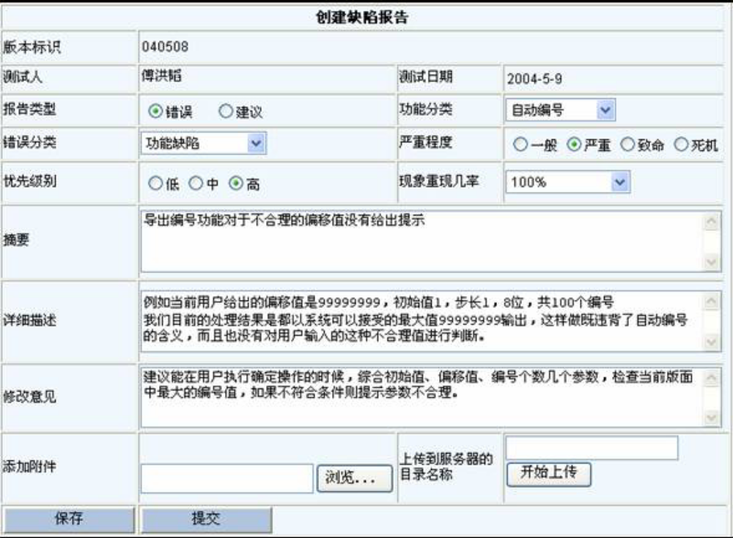

测试记录
对于测试过程中完成的测试用例或操作的测试结果，需要有明确的记录，测试结果正确的也要记录。记录的方式可以多种形式。
1. 关于测试用例的记录
如果测试用例在测试前已准备好，那么可以先做好测试用例清单，然后根据测试计划实际分配的情况，由执行测试用例的测试人员记录测试结果。 例如下图所示记录：
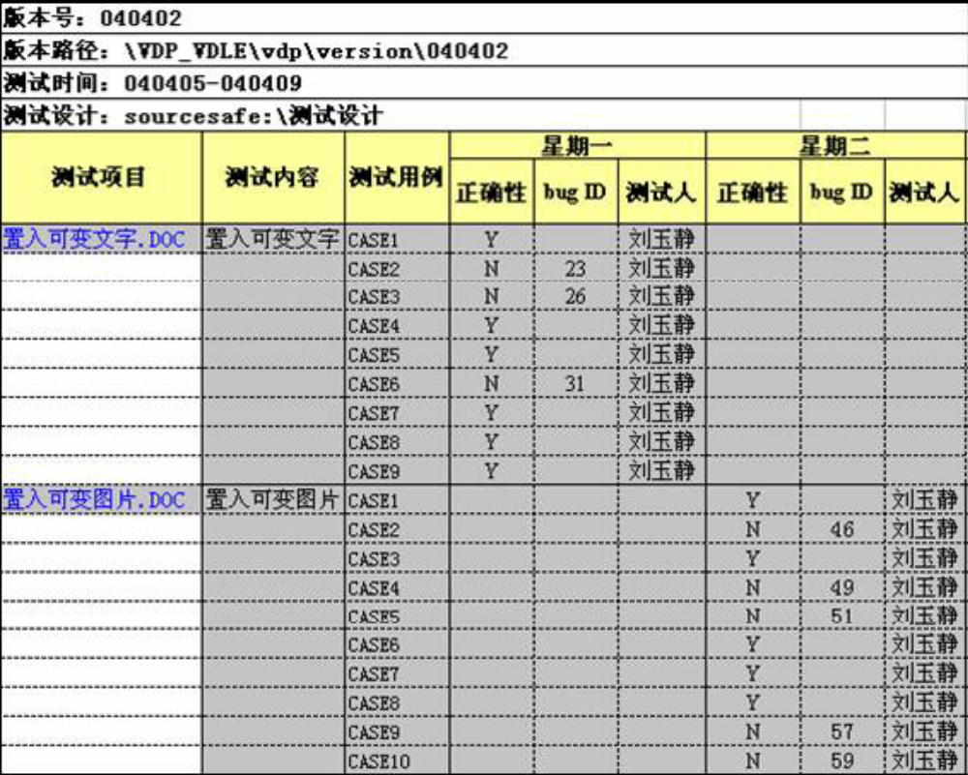
2. 其它测试的记录
测试过程的记录形式可以自己定制，如采用Word、Excel或者其它表格的形式，在测试过程中一边进行测试一边填写测试记录。测试记录需要包括测试内容、测试版本、测试时间、测试人、测试状态等。
注意：在一个产品的测试期内，测试过程记录要求统一，并在测试方案评审前确定样式，通过评审。 例如下图所示记录：
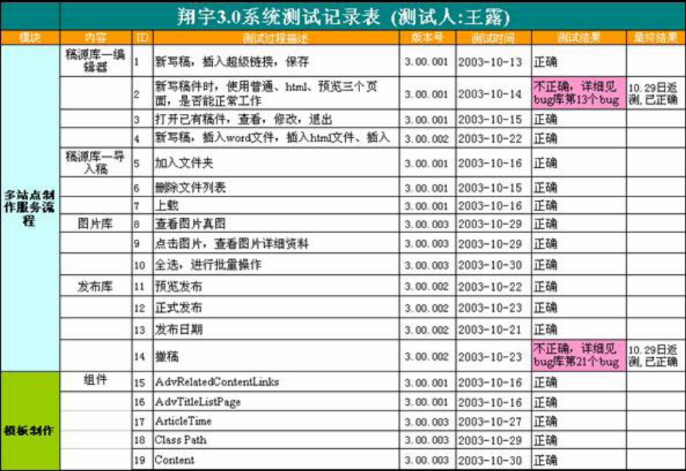

测试过程控制

测试过程控制的内容
1. 测试资源
资源包括人员、设备、测试环境以及时间等要素。
2. 计划跟踪和变更
测试经理需要随时跟踪测试计划的执行情况，并且根据变化及时调整计划。对于一些特别重要的文档（比如测试计划、测试方案和测试设计）需要按照变更流程来处理。
3. 阶段点（里程碑）评估
在制定计划时，为了便于跟踪，通常会定义一些阶段点，把较长的一段时间分割成易于控制的时间段。或者把一些关键的时刻作为里程碑标示出来，在里程碑到来的时候，对当前状态进行评估。
4. 测试组内外的沟通
测试组面对的外部人员主要有开发人员、技术支持人员和市场人员，有的时候还需要直接面对用户。而测试组内部以及各个测试组之间也需要经常进行交流。沟通的方式有面谈、电话、email和召开会议等。

人员工作安排
1. 角色和职责
必须明确定义测试组中的各个角色和他们的职责，并将这些定义文档化。对于这些职责，应该用口头或者书面方式通知每一个测试人员，测试组中的全体人员都必须能够理解。
组建测试组的时候，根据测试项目的要求配备各个角色的测试人员。例如：测试经理、易用性测试工程师、手动测试工程师、自动测试工程师、网络测试工程师、数据库测试工程师、安全性测试工程师和配置人员等。
如果要同时测试多个产品，让固定的小组成员在一段时间内稳定地从事相同产品领域的工作可以使测试人员的工作连贯。对测试人员来说，在区别很大的技术领域之间频繁地进行工作切换是非常困难的。测试人员应该根据自己的特长一直从事同类型的产品或者相同领域方面的工作。测试人员除了技术上的专长以外，还应了解行业需求和系统需求。
2. 测试人员的要求
理想中的测试组应该由具备各种专门技术的成员组成（例如：具备行业知识、技术知识、测试技术方面知识的人员），同时也应该由具备各种经验等级的成员组成（例如新手和测试专家）。
专业测试人员和行业专家测试人员侧重于测试工作的不同方面，应该鼓励这两种类型的测试人员协同工作。测试组应该提供交叉培训，使专业测试人员熟悉相关行业知识，也使行业专家了解技术问题。
测试组中的成员都应该是合格的。如果条件允许，应该在开始工作前对测试人员进行培训。培训包括对测试技术和产品两方面。如果时间紧，也可以在测试过程中逐步安排培训，但不建议在测试后期向测试组中增加新人。
3. 测试环境（配置等）要求
测试环境包括测试的软件环境、硬件环境、网络环境等，工作环境不在这里考虑。

缺陷跟踪
测试人员的工作主要以缺陷报告的形式体现，通过跟踪缺陷报告的处理情况和查询数据库，可以得知报告的提交和处理情况，及时了解测试情况并做出调整。具体见“10.测试度量”。

变更版本的测试
1. 变更内容：《版本变更说明》中的内容。版本变更包括修改Bug和增删功能两部分。 下图是《版本变更说明》中的修改记录的一部分。
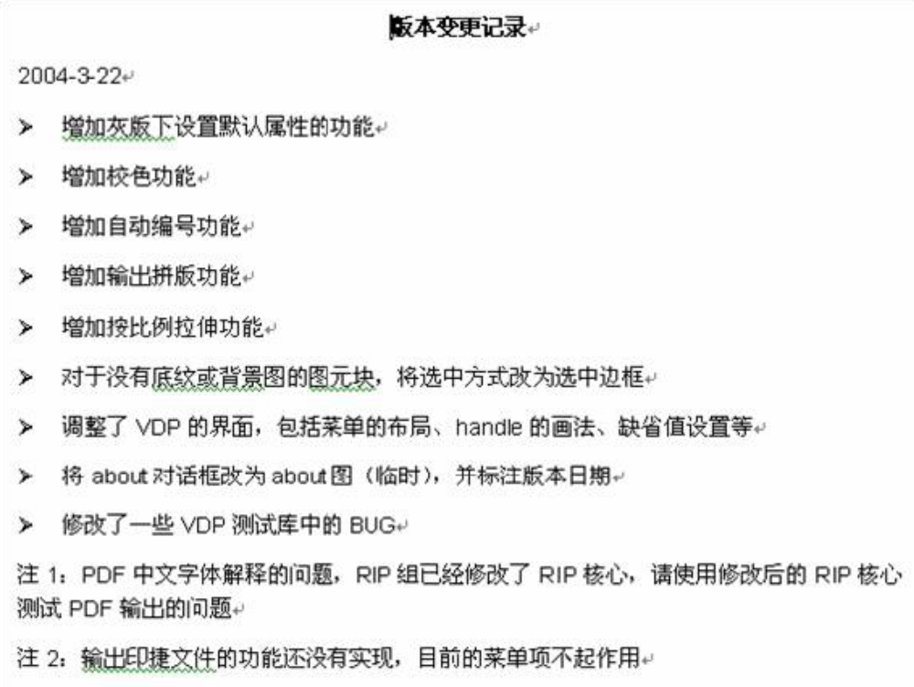
2. 对变更的测试：拿到新版本后，首先进行返测，把开发处理过的Bug测试完成。然后对增删的部分进行重点测试。最后，对修改可能引起错误的地方进行测试。

进度跟踪
1. 测试计划的执行情况：进度跟踪主要检查计划的执行情况，进度跟踪的活动应该定期检查。
2. 工时和计划的对比：使用挣值分析法，每周或者每两周计算一次进度的偏差，如果有超过20％以上的偏差，需要判断是否需要调整计划。
3. 例会或者评审活动：也可以使用例会或者其它的方式每隔一段时间对计划进行评估。

评价测试工作的基本原则
评估测试人员工作的有效性经常是一项主观的任务。除了典型因素（例如：出勤率、注意力、态度和主动性）以外，还有专门用于评估测试人员的的度量方法（例如：测试人员必须要明确工作的方向和具备分析能力）。
评估测试人员的要点有：
1. 技术能力和适应能力。
2. 测试过程的规范性。
3. 保持进度的能力。是否按时完成指派的任务并达到目标。
4. 测试内容的难易程度。
5. 重现问题和定位问题的能力。
6. 提交的建议的价值。

系统测试开始和结束时机

系统测试开始的时机
1. 测试工作越早开始越好，从制订需求开始，测试人员应该从两个视角分析软件需求。
1) 技术方面：《软件需求规格说明书》是否能恰当地解决问题，技术上是否能起到预期的作用？测试人员要考虑如何使产品能工作。是否可测试？
2) 用户方面：方案真的满足用户的需求和期望吗？用户如何使用它？风险（关键）领域在哪里？缺少了什么？
2. 系统测试的开始时机
1) 开发组编码结束，并完成单元测试和集成测试。
2) 提交测试申请。测试经理拿到测试申请和安装的程序后，按事先预定的方案，先运行一些测试用例，通过后，写测试方案并进行测试。
3) 配套文档已经完成，包括测试方案和测试设计。

系统测试结束的时机
系统测试结束时机要根据具体情况具体分析：一般来说，期限是一个比较重要的因素，另外还要考虑一些其它的条件，比如：所有的测试设计和测试用例全部执行完，没有新出现的Bug或新出现的Bug很少，没有致命或死机的Bug未改，遗留的Bug不影响使用或有比较好的解决方案等。具体可能的情况有：
1. 期限到了。
2. 通过了预定百分比的测试用例。
3. 达到某种度量，比如软件在一定负载下正常运行3个月没有出现问题。
4. 所有预先定义的问题都已经解决，所有未解决的问题都已经有解决方案。
5. 达到公司质量标准。

测试度量
1. 开发和测试人员的工作量（人日）。统计在项目过程中开发和测试各投入了多少人力。在测试过程中或者测试结束后进行度量。
2. Bug发现率曲线。根据测试周期，定期统计Bug发现率，一般周期不超过一周。如果测试时间短，可以统计每天的发现率。一般来讲，随着软件质量的提高，Bug发现率会逐步降低。在测试过程中进行度量。 例如下图所示：
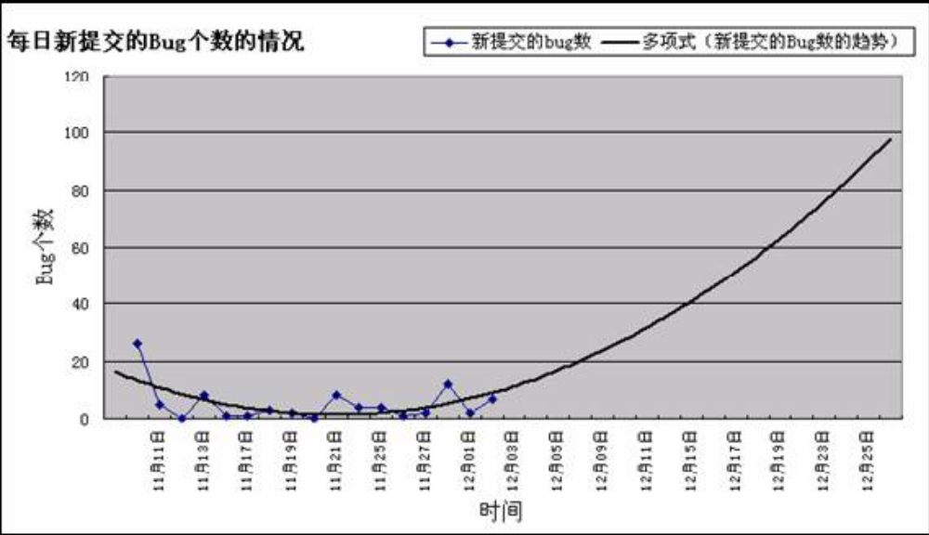
3. Bug严重性和功能分类的分布。统计Bug中致命、严重和一般等三种严重性的分布比例，可以根据比例判断软件质量。统计各个功能出现问题的几率，判断问题主要集中于哪些功能。在测试过程中和测试结束后进行度量。
4. 修改成功率反映一次改好Bug的比例。在测试过程中进行度量。
5. 测试延迟曲线体现测试人员返测的时间与开发提交版本时间之间的间隔，即测试人员是否及时进行了返测。在测试过程中进行度量。
6. 修改延迟曲线体现开发人员是否及时修改了Bug，不同优先级Bug的处理周期。在测试过程中进行度量。 例如下图所示：
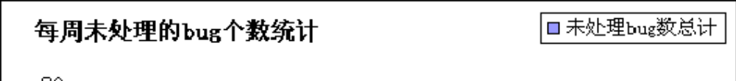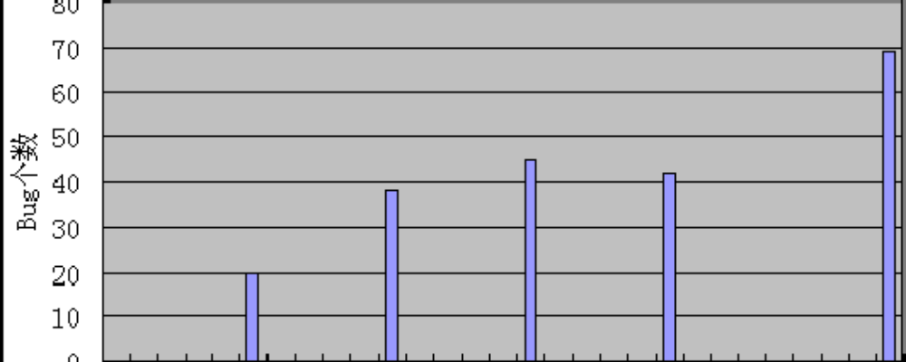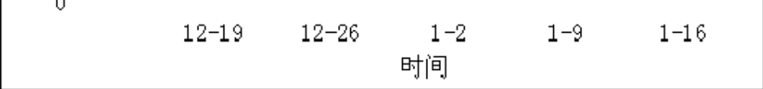
7. 修改（含增加、删除、修改）的代码量（千行）。统计本次测试过程中有多少代码进行过修改。在测试结束后进行度量。
8. 发现和改正的Bug数量。统计一共发现了多少Bug，修改了多少。在测试过程中和测试结束后进行度量。例如下图所示：
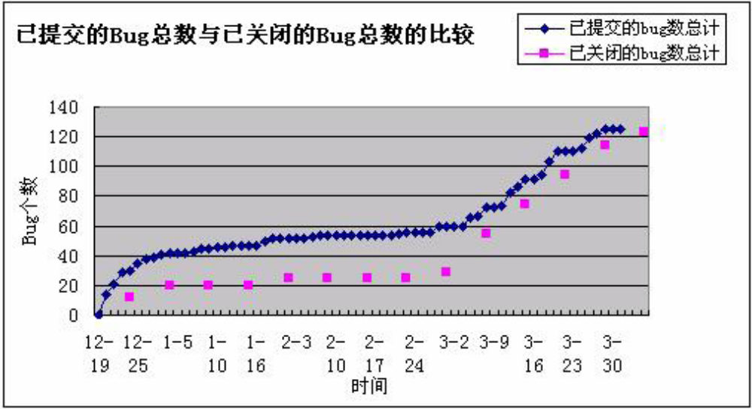
9. Bug密度、遗留Bug密度。通过统计Bug密度和遗留Bug密度，可以反映出软件的质量。在测试结束后进行度量。

附录

参考书目
1) 中国软件评测中心网站http://www.cstc.org.cn
2) 《软件测试过程改进（Software Testing in the Real World Improving the Process）》，Edward Kit著，李新华、陈丽容、马立群等译，机械工业出版社
3) 《Web测试指南（The Web Testing Companion The Insider’s Guide to Efficient and Effective Tests）》，Lydia Ash著，李昂、王海峰、黄江海等译，机械工业出版社
4) 《软件测试》，Ron Patton著，周予滨、姚静等译，机械工业出版社
5) 《软件测试过程管理》，Rex Black著，龚波等译，机械工业出版社
6) 《软件测试经验与教训》，Cem Kaner等著，机械工业出版社

一个应用等价类法和数据测试方法的例子
有一程序，它读入代表三角形边长的3个整数，判断它们能否构成三角形。如果能，则输出该三角形是等边、等腰或任意三角形的识别信息。
第一步：应用等价类划分方法划分等价类，然后再用边界值方法进行补充。其结果是：
等价类划分方法 | 有效等价类  （输入3个正整数）： | 3个数相等
等价类划分方法 | 有效等价类  （输入3个正整数）： | 3个数中有2数相等
等价类划分方法 | 有效等价类  （输入3个正整数）： | 3个数均不相等
等价类划分方法 | 有效等价类  （输入3个正整数）： | 2数之和不大于第3数
等价类划分方法 | 无效等价类 | 输入中含有0数据
等价类划分方法 | 无效等价类 | 输入中含有负整数
等价类划分方法 | 无效等价类 | 输入数据的个数少于3
等价类划分方法 | 无效等价类 | 输入中含有非整数
等价类划分方法 | 无效等价类 | 输入中含有非数字字符
边界值方法 | 输入3个正整数，其中2个数之和等于第3个数
猜错法 | 输入3个0
猜错法 | 输入3个负数
第二步：选择测试数据，得出如下的测试用例：
序号 | 测试内容 | 测试数据 |  |  | 期望结果
序号 | 测试内容 | A | B | C | 期望结果
1 | 等边 | 5，5，5 |  |  | 等边三角形
2 | 等腰 | 4，4，5 | 5，4，4 | 4，5，4 | 等腰三角形
3 | 任意 | 3，4，5 | 4，5，6 |  | 任意三角形
4 | 非三角形 | 9，4，4 | 4，9，4 | 4，4，9 | 不是三角形
5 | 退化三角形 | 4，4，8 | 4，8，4 | 8，4，4 | 不是三角形
6 | 含有0数据 | 0，4，5 | 4，0，5 | 4，5，0 | 不是三角形
7 |  | 0，0，0 |  |  | 不是三角形
8 | 含有负数据 | -3，4，5 | 3，-4，5 | 3，4，-5 | 不是三角形
9 |  | -3，-4，-5 |  |  | 不是三角形
10 | 输入少于3个数 | 3，4 |  |  | 运行出错
11 | 输入非整数 | 3.2，4，5 |  |  | 运行出错
12 | 输入非数字字符 | A，4，5 |  |  | 运行出错

